Дистанционное обучение по дополнительной общеобразовательной программе «АБВГДейка»
Программа: «АБВГДейка»
Возраст: 6-7лет
Группа:5,6.
Темы: «Звуки Р-Р’. Буква Р». «Звуки Р-Л».
Продолжительность одного занятия: 2 часа.
Занятие 1.
Тема: «Звуки Р-Р’. Буква Р».
- Артикуляционная гимнастика. https://www.youtube.com/watch?v=ZqMoCn1fAaE&list=PLdLntLx-Z6N3qRv8Ensv3FbX3xIsgE3rt
- «Мотор»- произнеси длительно звук р.
- Проведи пальчиком от середины цветка к каждому лепесточку и обратно.
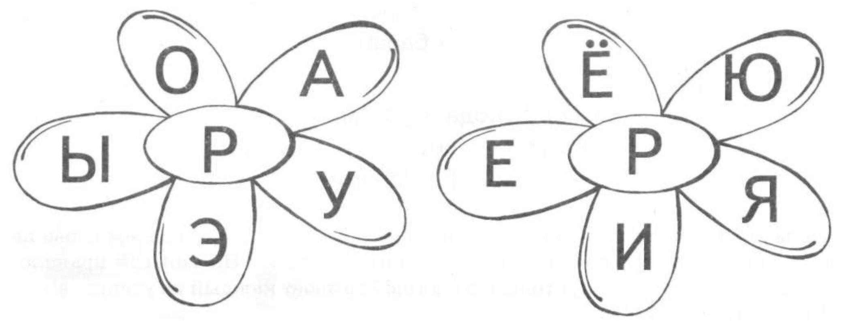
- «Гном и великан» - преврати предметы в очень маленькие, как у гнома, и в очень большие, как у великана.
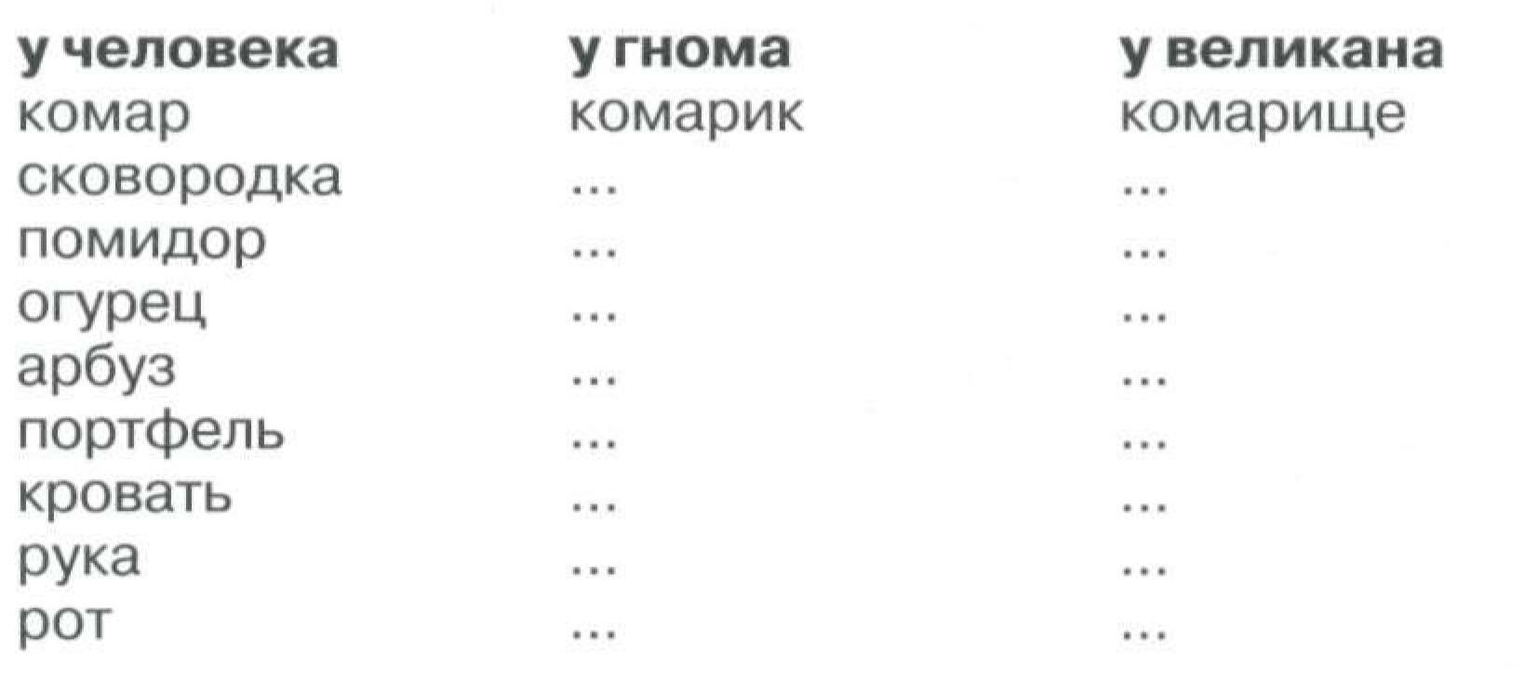
- Назови и раскрась картинки. Покажи при помощи стрелок, в каких словах Р звучит твёрдо, а в каких мягко.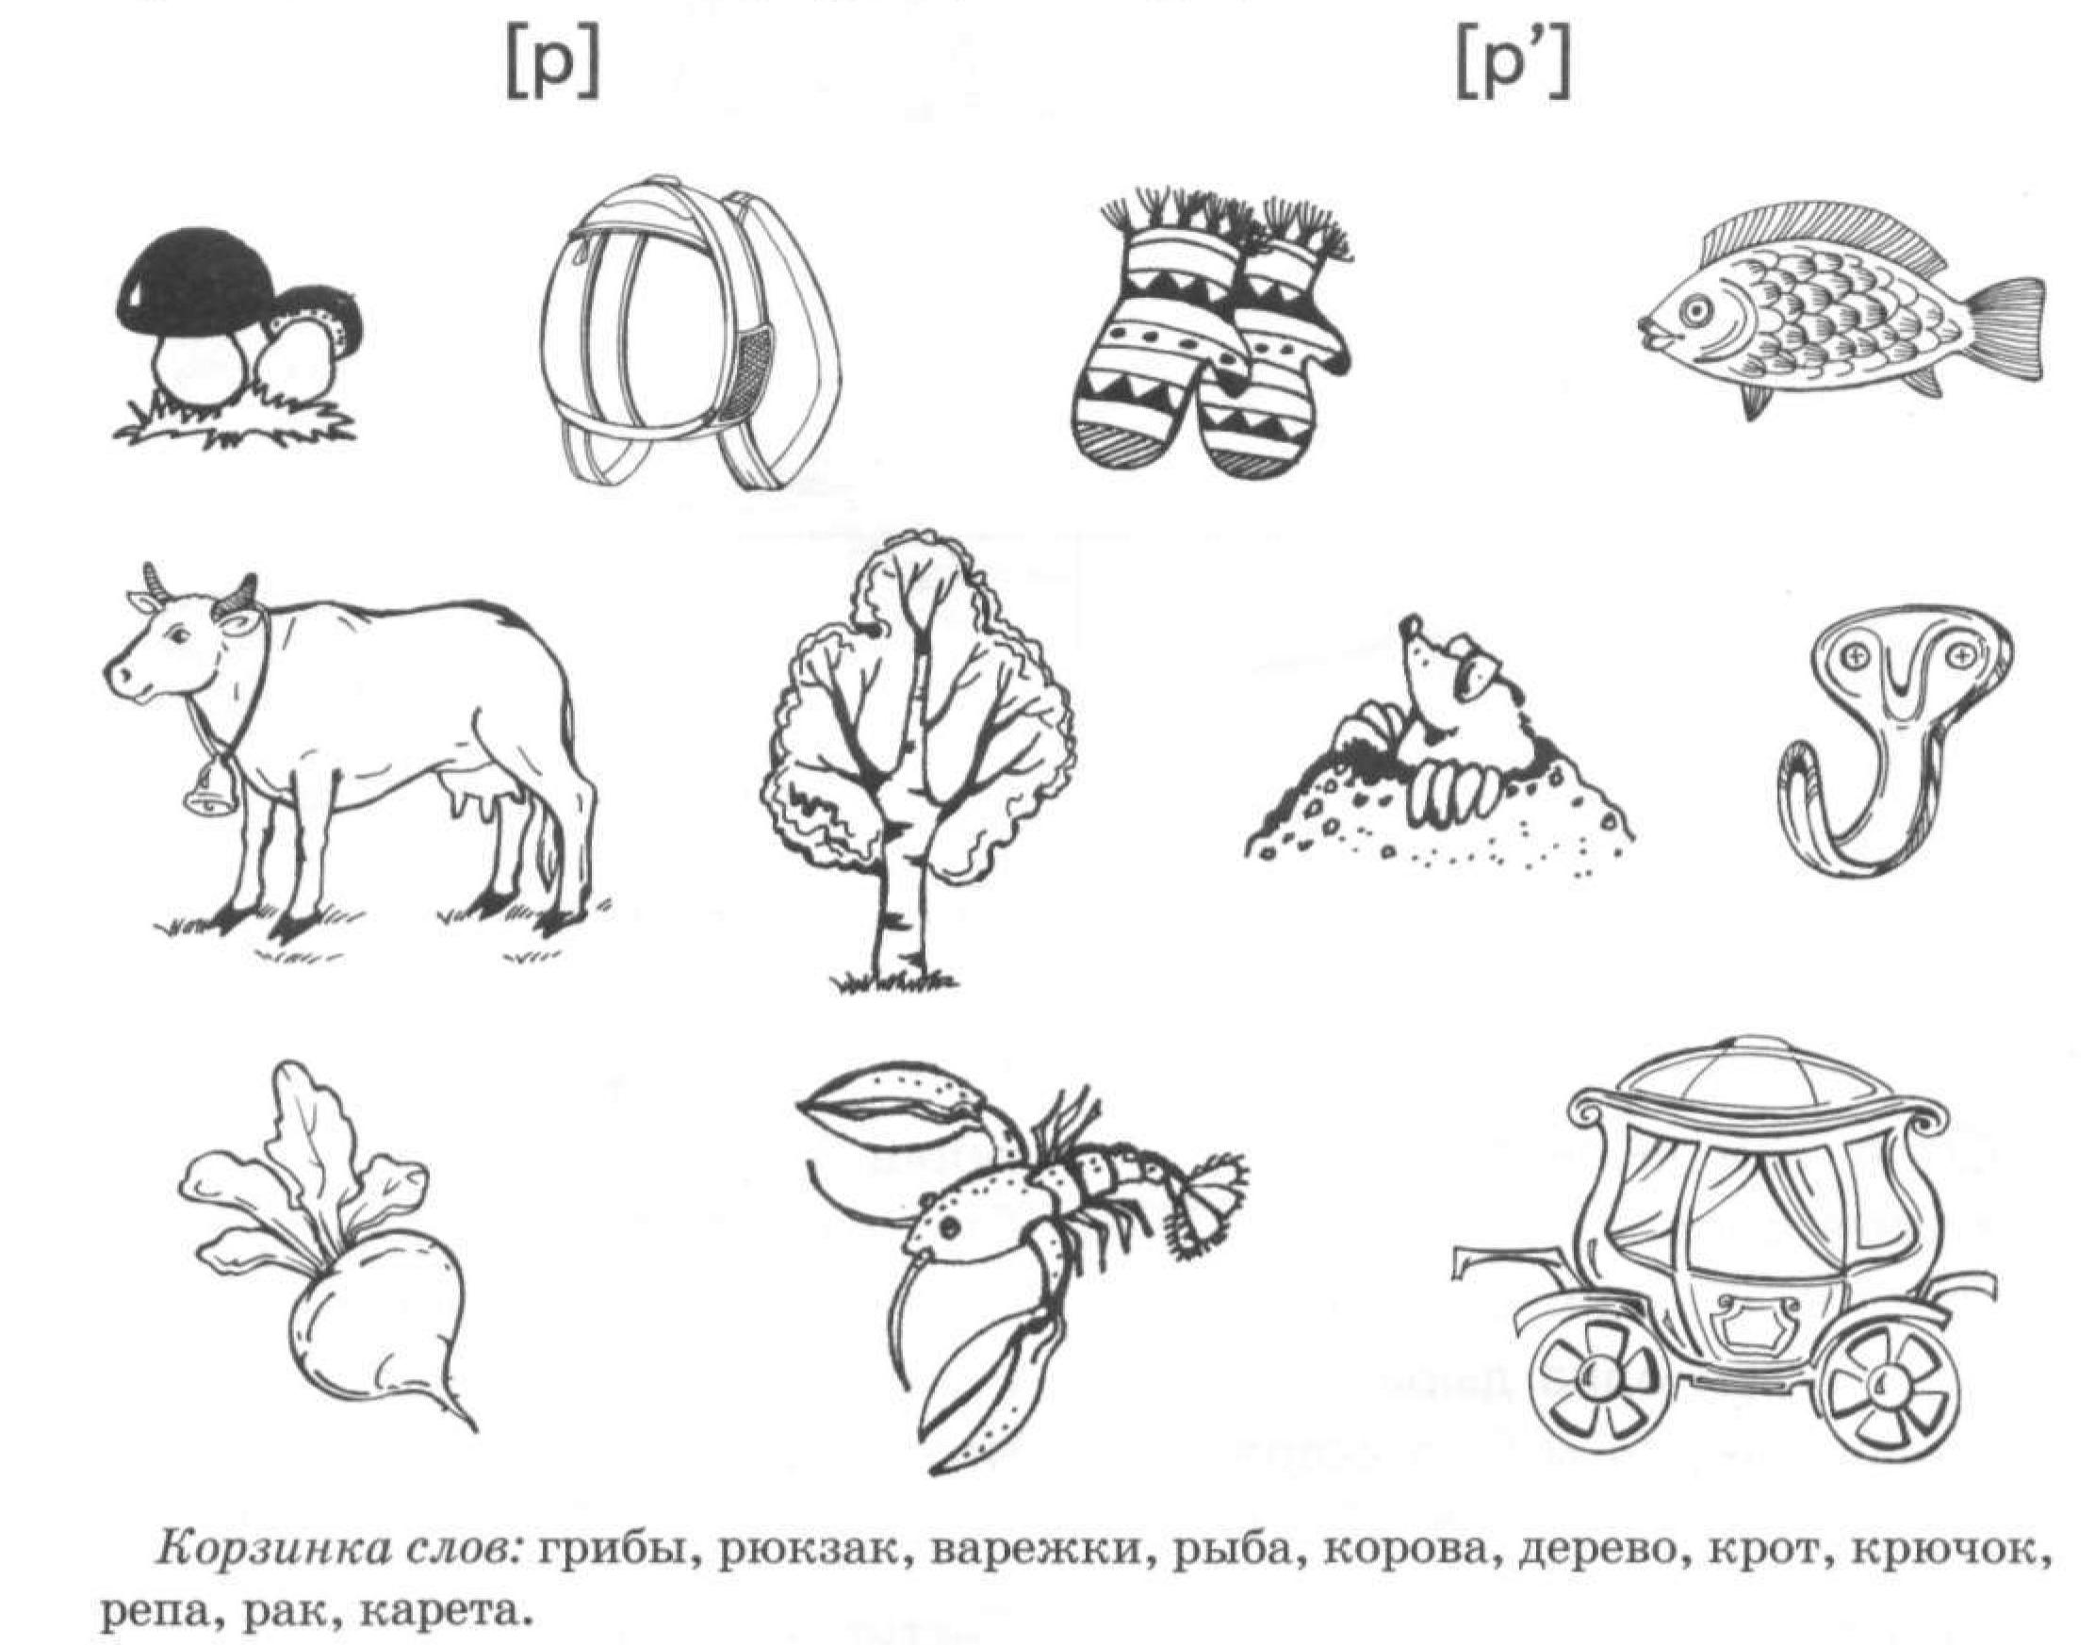
- Назови картинки. Угадай, какая картинка в каждом ряду лишняя? Обведи её, а остальные картинки раскрась.
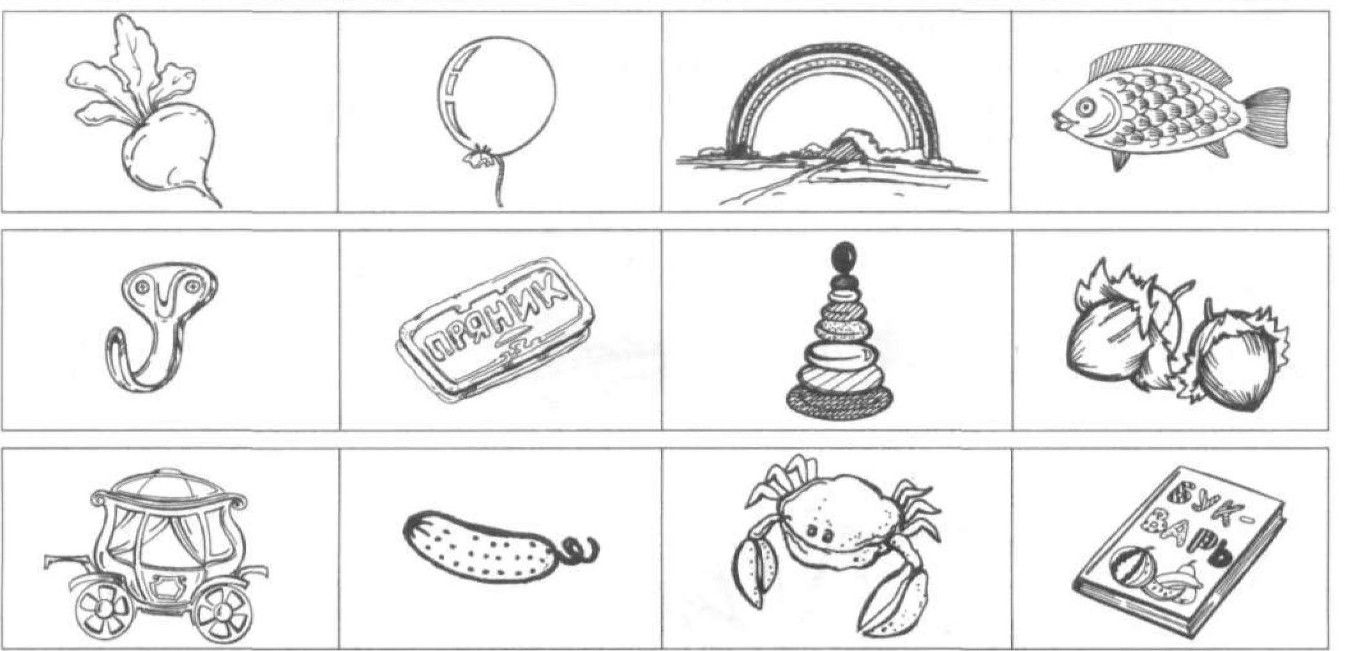

- Выучи стихотворение.
Раз, два, три, четыре.
Сосчитаем дыры в сыре.
Если в сыре много дыр,
Значит, вкусным будет сыр.
Если в нем одна дыра,
Значит вкусным был вчера.
8.В каждом вагончике «едет» одно слово. Соедини слова так, чтобы получилось предложение: «прицепи» вагончики к паровозу в нужном порядке. Проставь номера вагончиков в каждом предложении.
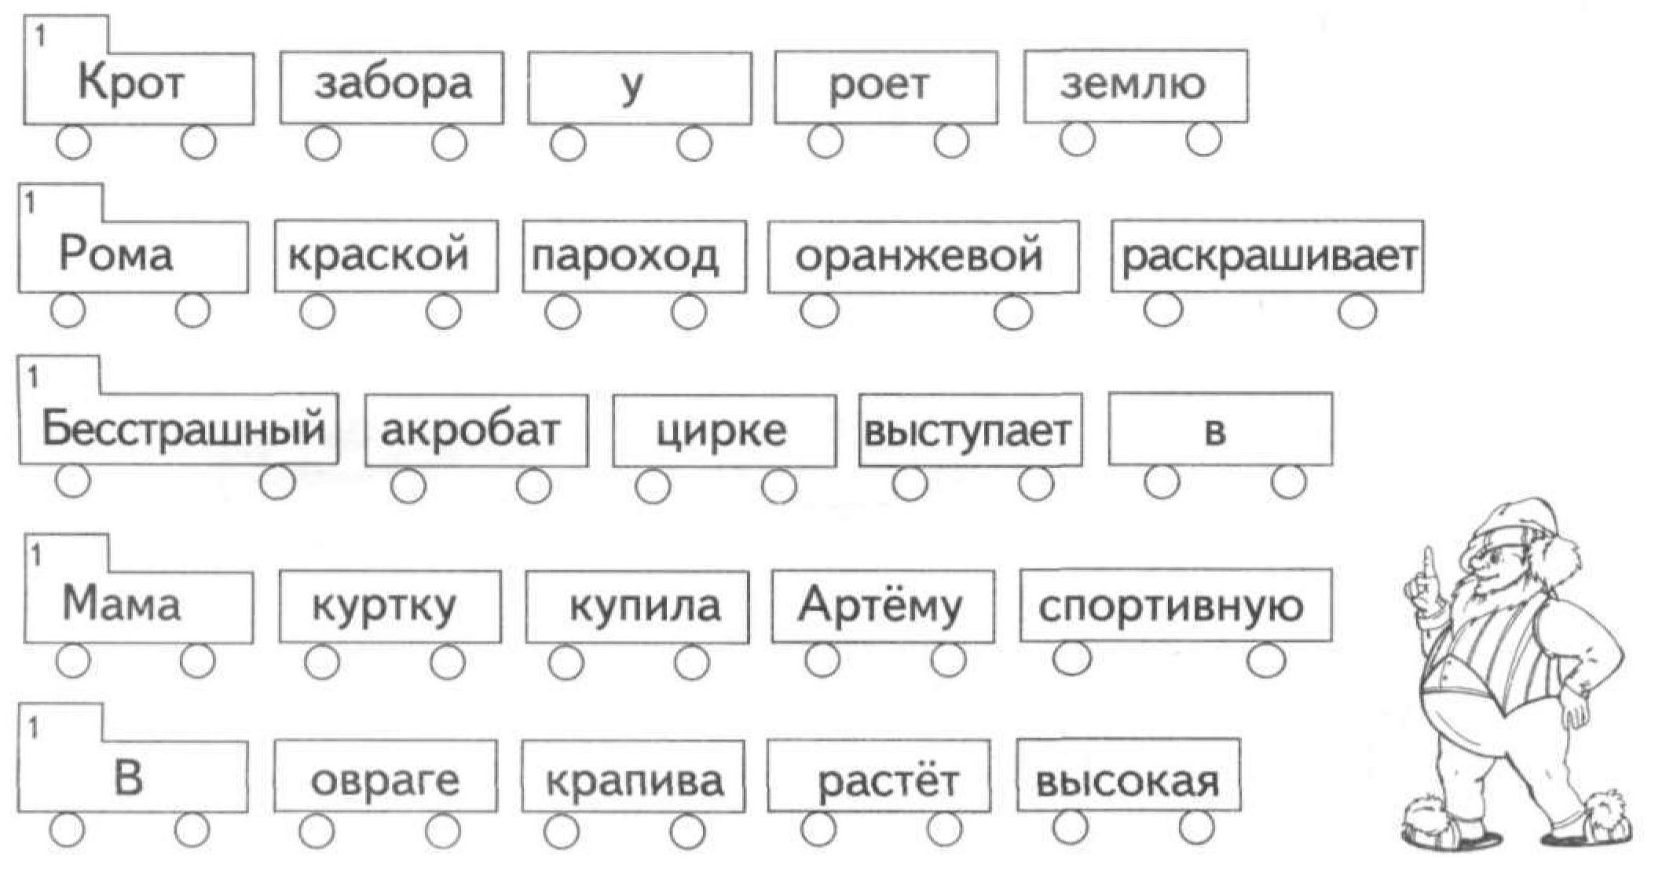
- Послушай, (прочитай) рассказ. Ответь на вопросы. Перескажи рассказ.
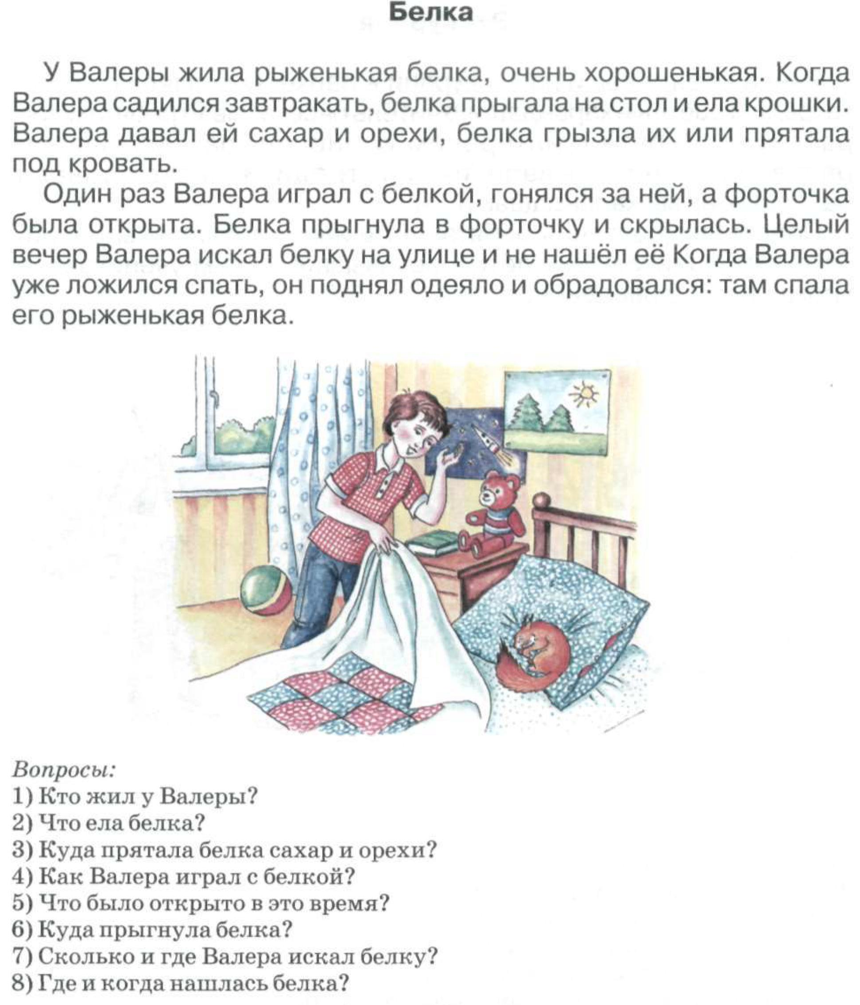
Занятие 2.
Тема: «Звуки Р-Л».
- Артикуляционная гимнастика. https://www.youtube.com/watch?v=ZqMoCn1fAaE&list=PLdLntLx-Z6N3qRv8Ensv3FbX3xIsgE3rt
- Прочитай слоги и слова.
Ра-ла-ра лад-рад-лад
Ро-ло-ро рак-лак-рак
Лу-ру-лу лама-рама-лама
Ры-лы-ры рамка-ламка-рамка
Ла-ра-ла рожки-ложки-рожки
- Раскрась картинку. Найди начало каждого слова. Соедини нужный слог с картинкой.
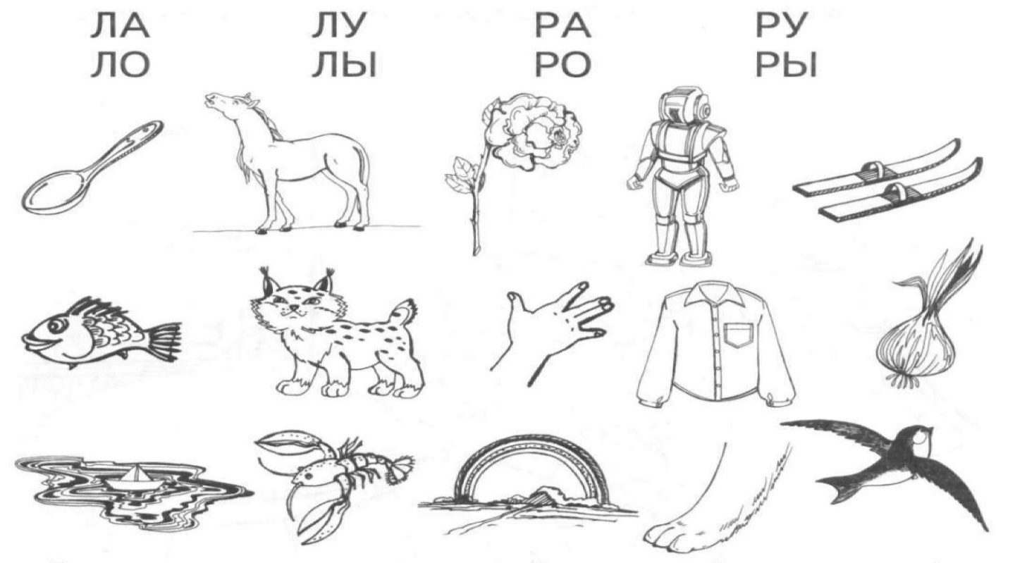
- Отгадай слог. Подбери нужный слог- ра или ла.
Пи… шко… кону… ска...
Иг… детво… ды… пасти…
Но… аку… жа… у…
- Найди одинаковые листочки. Соедини линиями одинаковые листочки. Назови в них слоги парами. Раскрась листочки.
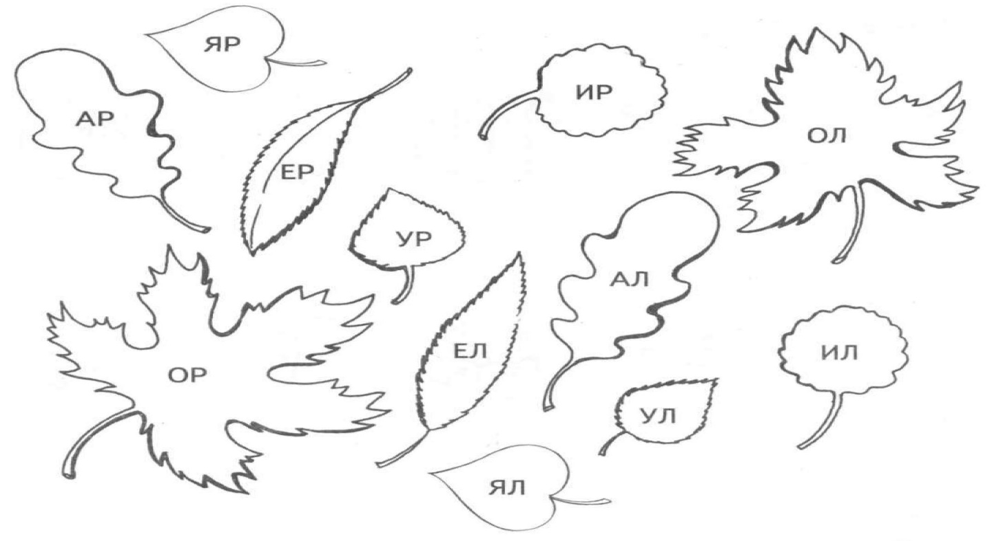
- Отгадай слова. Подбери нужный звук – Р или Л. Соедини получившиеся слова с картинкой.
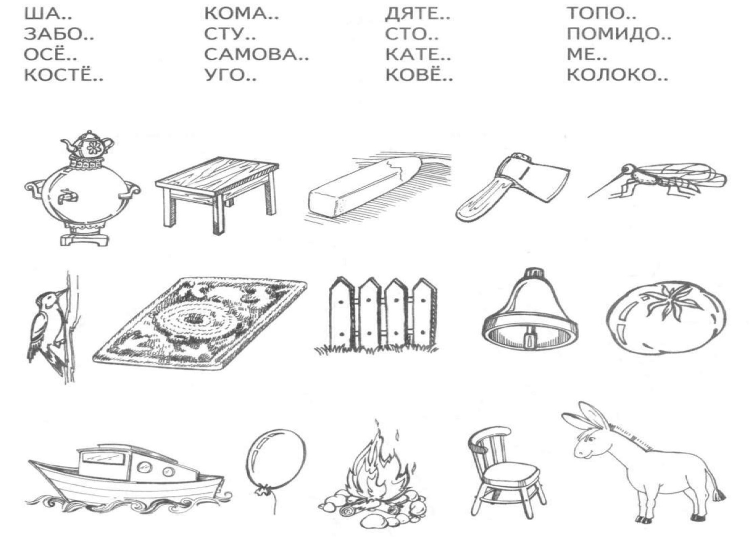
- Девочка Лера потеряла картинки. Помоги ей найти предметы, называй их правильно. Придумай с этими словами предложения.
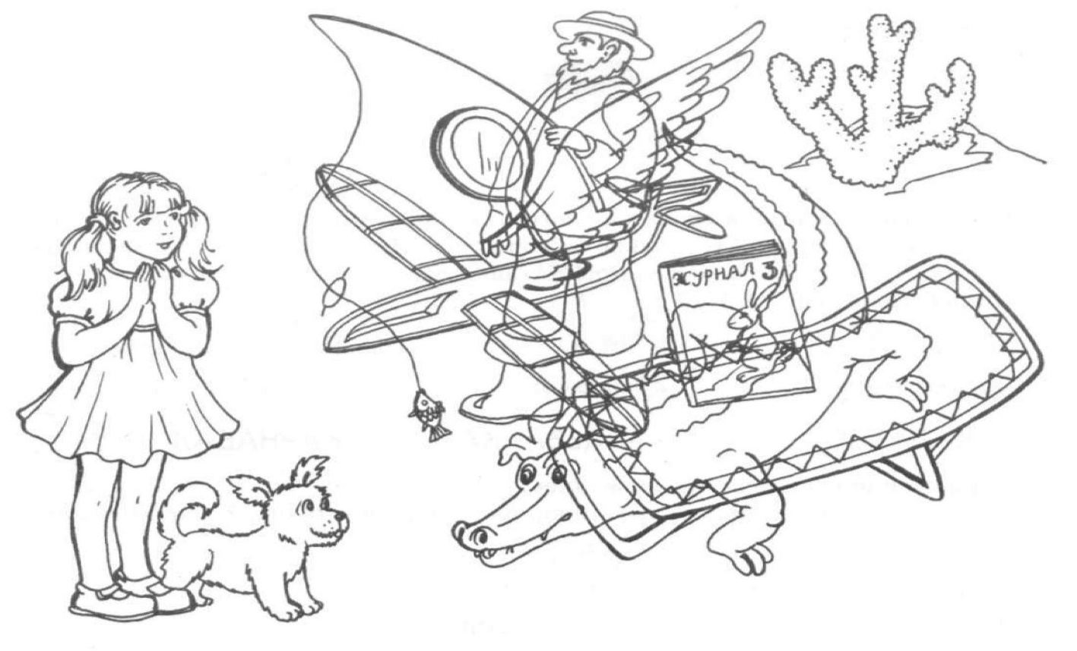
Слова: крокодил, крыло, зеркало, планер, рыболов, раскладушка, журнал, коралл.
- Рома и Лала решили поиграть. Какие игрушки выберет Рома, а какие Лала? Не забывай, что Роме нравятся игрушки со звуком Р, а Лале – со звуком Л. Обведи предметы со звуком Р-красным карандашом. А со звуком Л- голубым.
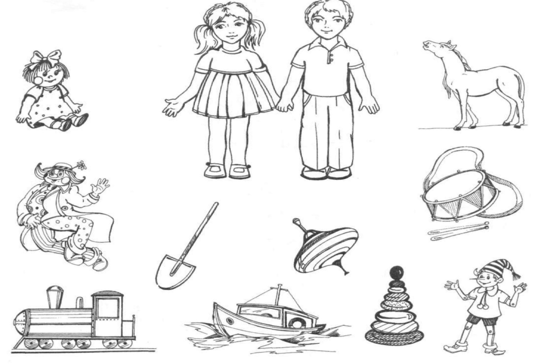
Занятие 3.
Тема: «Звуки Р-Л».
- Артикуляционная гимнастика. https://www.youtube.com/watch?v=ZqMoCn1fAaE&list=PLdLntLx-Z6N3qRv8Ensv3FbX3xIsgE3rt
- Прочитай слоги и слова.
Ря-ля моря-поля
Рё-лё рёва-Лёва
Рю-лю брюква-клюква
Ри-ли Марина-малина
Ре-ле рейка-лейка
- Найди начало каждого слова. Соедини нужный слог с картинкой. Назови предметы и раскрась их.
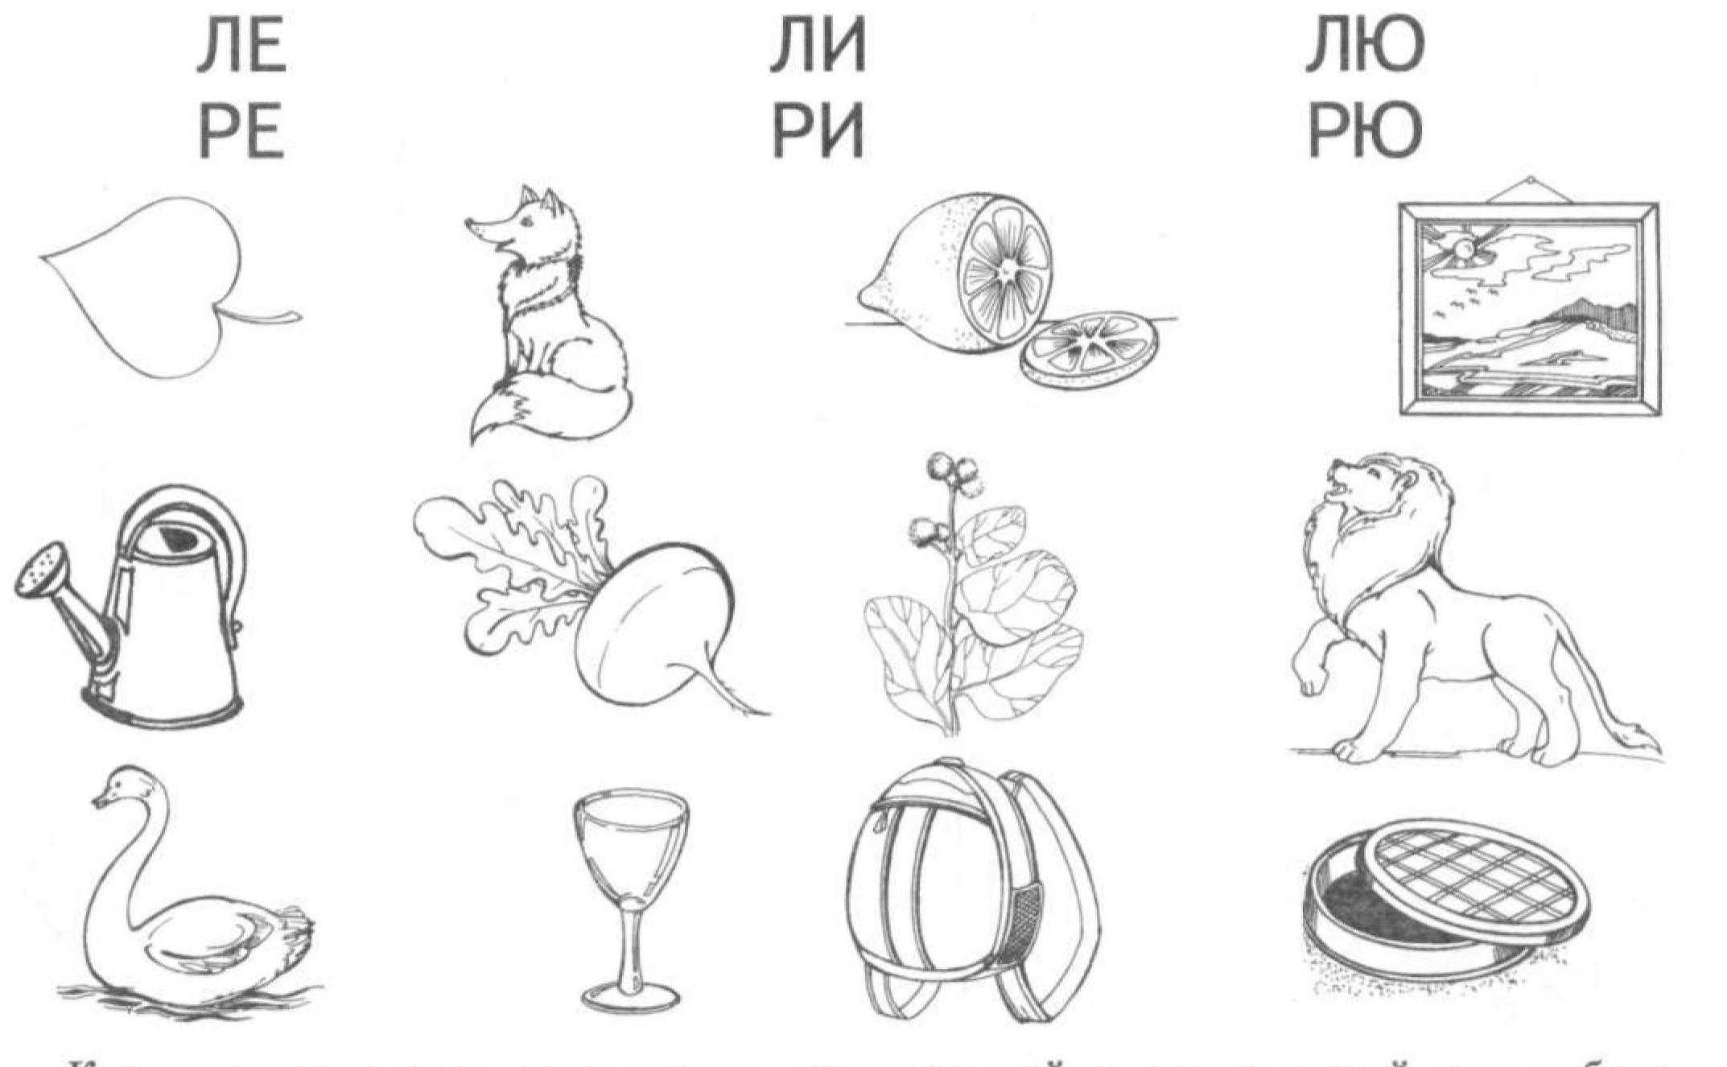
- Замени первый звук в слове на Л’ или Р’.
Например: мёд-лёд
Тюк-… пень-… песок-…
Кепка-… рейка-… метать-…
Бить-… печка-… писк-…
- Хлопками раздели слова на слоги. Напиши в кружочках, сколько слогов в слове. Не забывай правило: «Сколько в слове гласных, столько и слогов! Это знает каждый из учеников!»
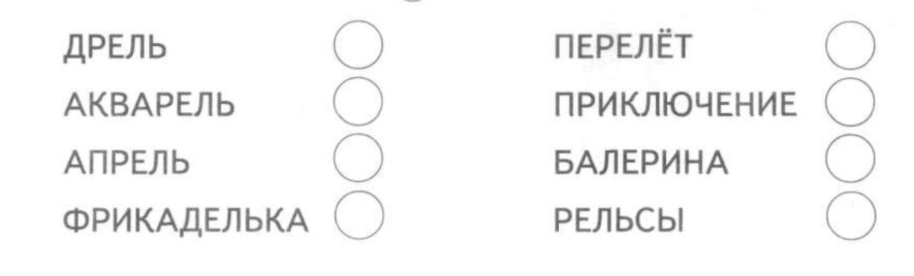
- Игра «Найди маму». Детёныши заблудились. Помоги им вернуться домой, вспомнив, кто их мама. Соедини линиями детёнышей со взрослыми. Раскрась картинки.
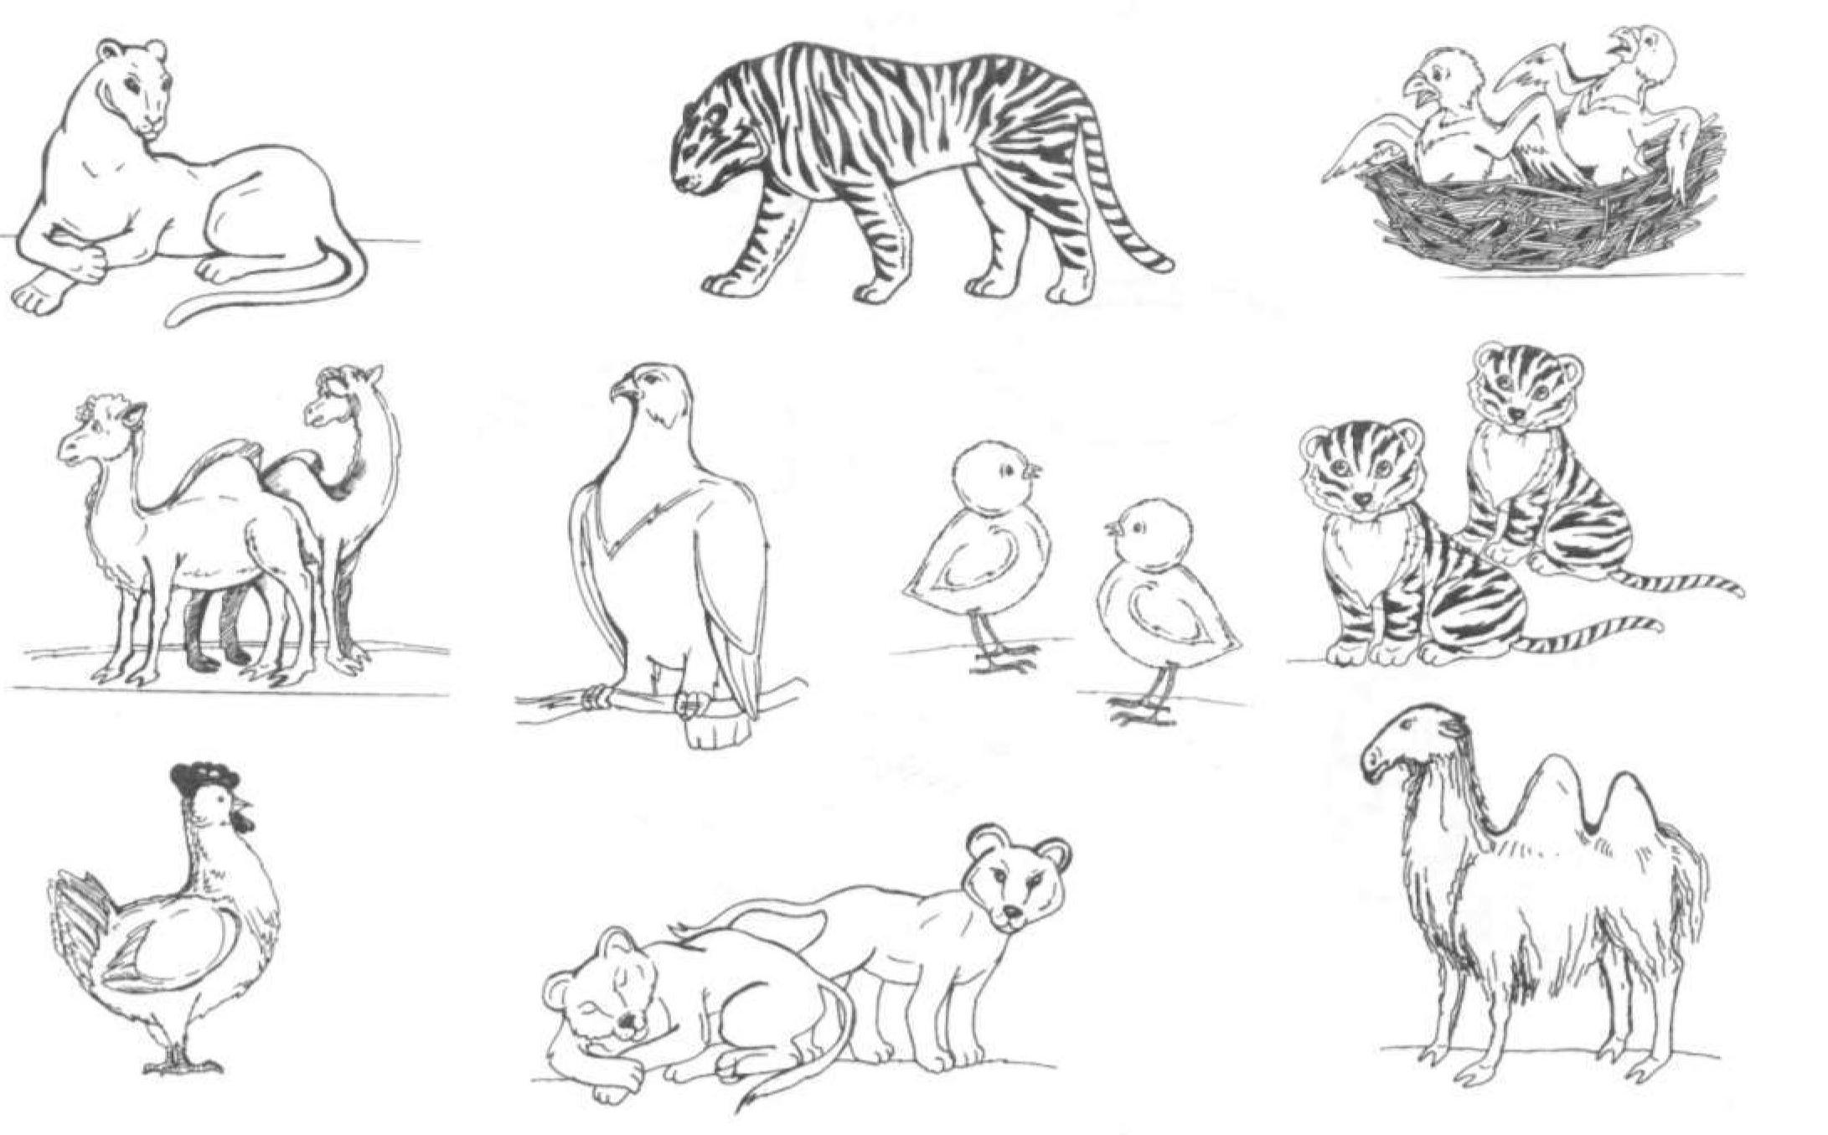
- В каждом вагончике «едет» одно слово. Соедини слова так, чтобы получилось предложение: «прицепи» вагончики к паровозу в нужном порядке. Проставь номера вагончиков в каждом предложении.
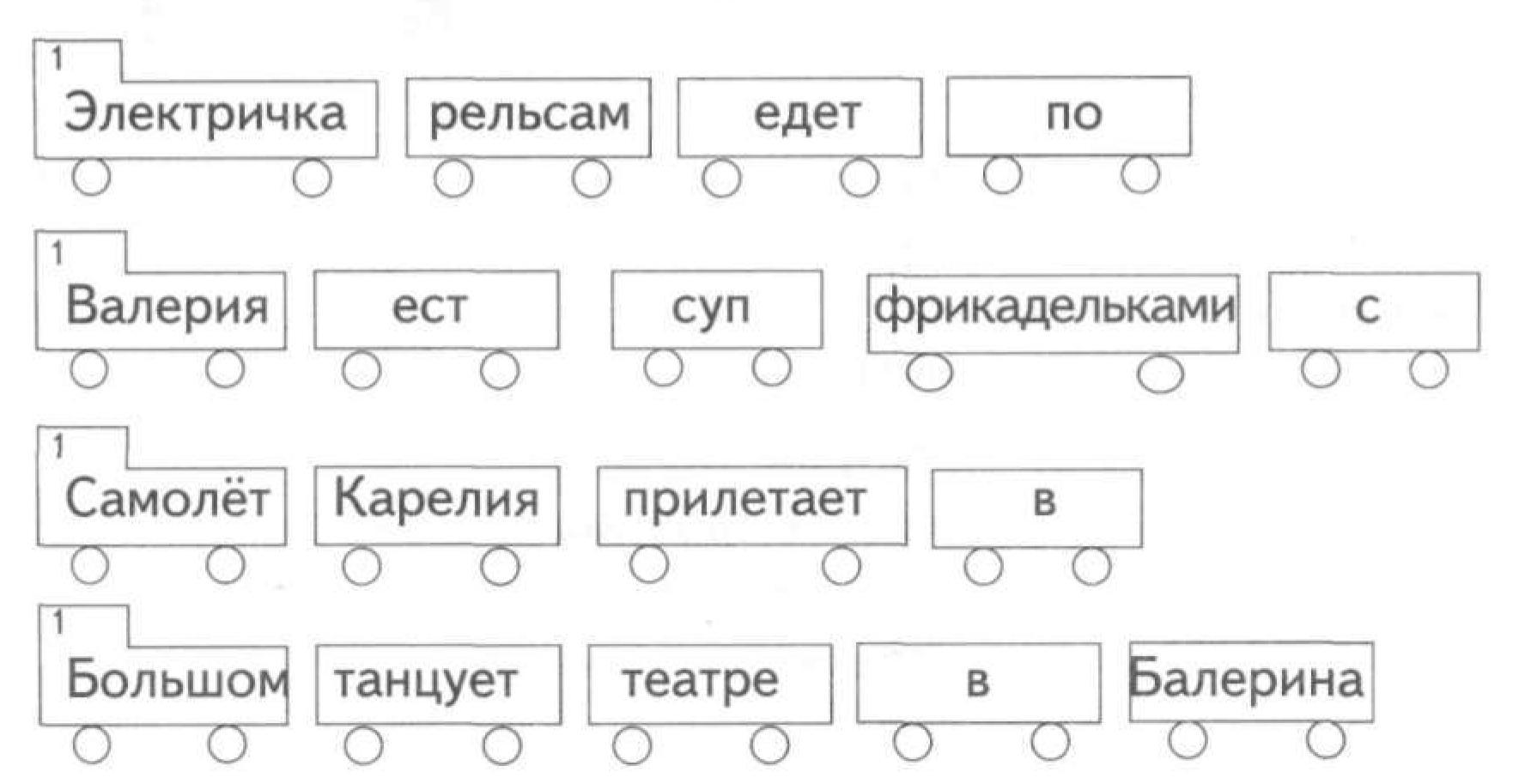
- Выучи скороговорку.
У кудрявого барашка
Раскрутились вдруг кудряшки.
Парикмахер рядом был.
Он кудряшки закрутил.
Т. Куликовская
Занятие 4.
Тема: «Звуки Р-Л».
- Артикуляционная гимнастика. https://www.youtube.com/watch?v=ZqMoCn1fAaE&list=PLdLntLx-Z6N3qRv8Ensv3FbX3xIsgE3rt
- Помоги Незнайке распределить картинки по корзинкам.
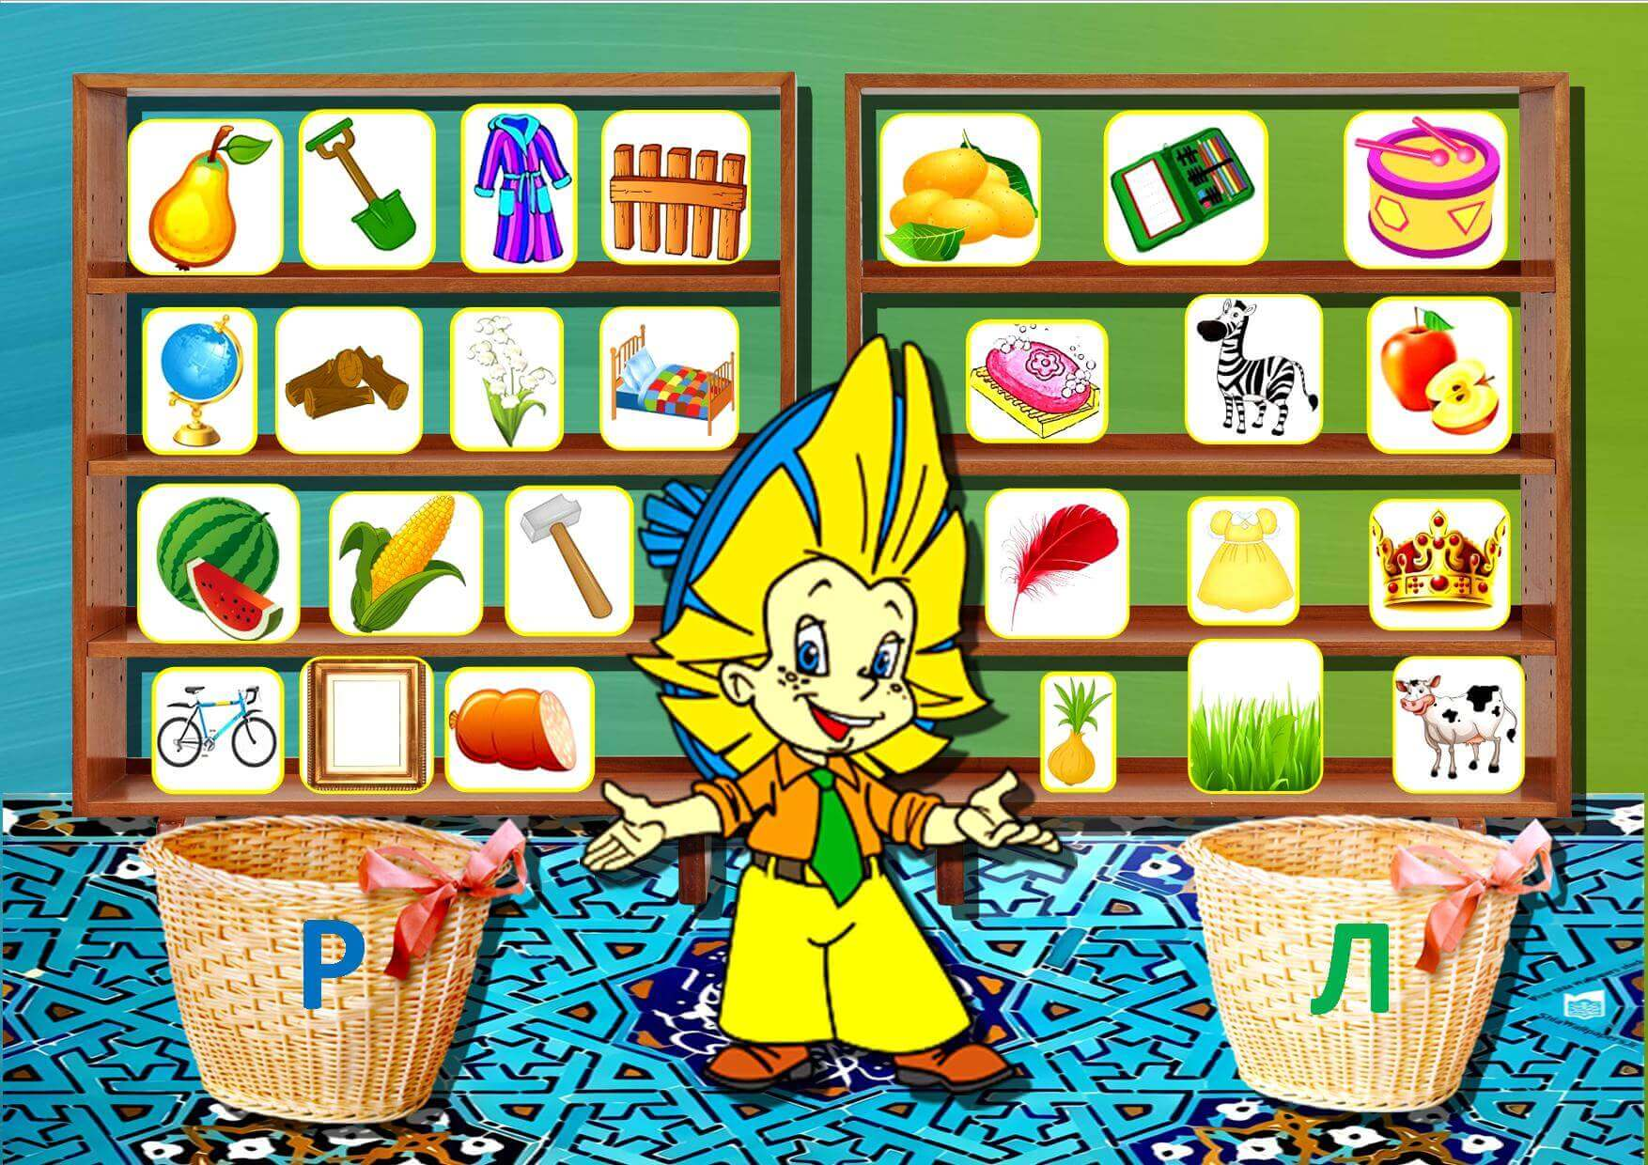
- Прочитай текст. Замени картинки словами во время чтения.
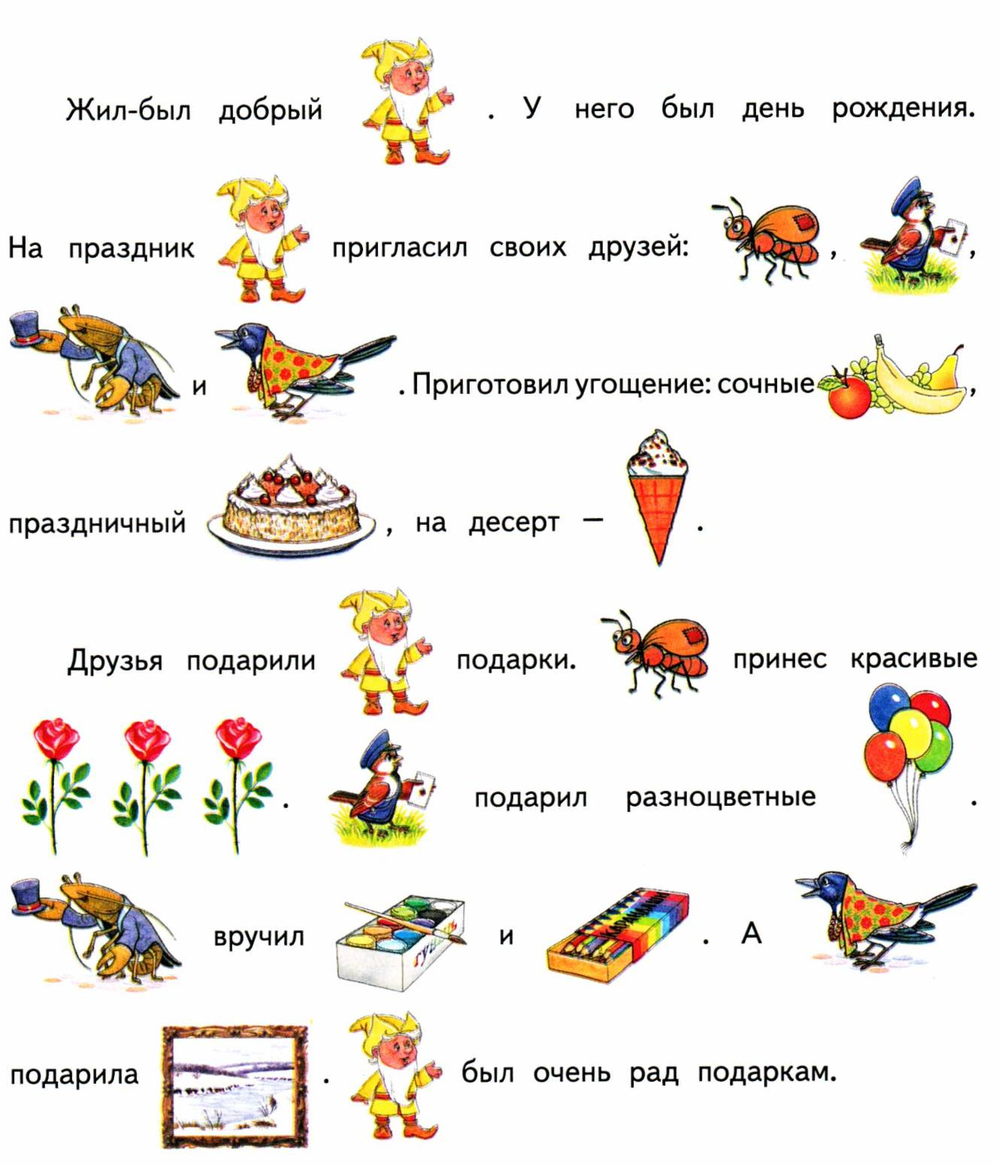
- Выучи стихотворение. Обведи рисунок вороны по точкам и раскрась.
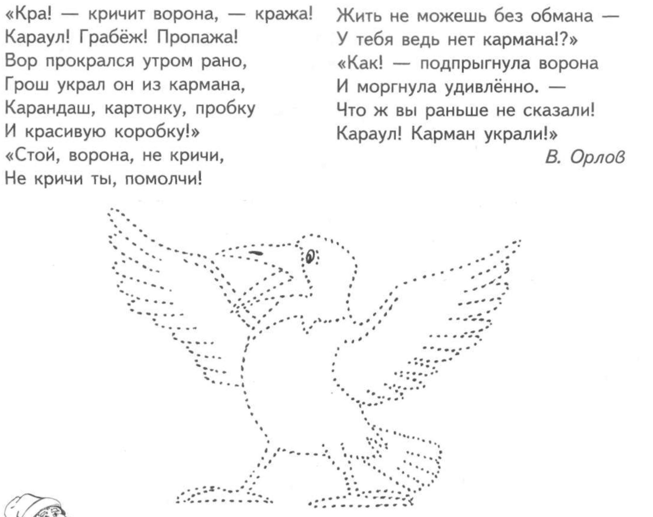
- Игра «Чей хвост? Чья голова?».
Например: глаз вороны-вороний глаз.
Голова вороны-
Хвост вороны-
Лапы вороны-
Крыло вороны-
Перо вороны-

